Guía de repaso
P.I.E
1° Básico

Profesora diferencial: Headelyne Behm

Lenguaje

Esta semana trabajaremos en base a la letra Yy.
Actividad N°1:
Identifica cada imagen y reconoce la Ya – Ye – Yi – Yo – Yu.

Actividad N°2: Remarca la letra Y-y
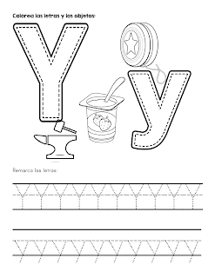
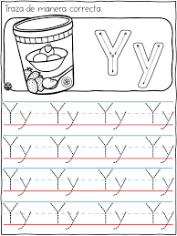

MATEMATICA

Actividad N°1 Conteo del 1 al 50:
Escribe de forma ordenada los números del 1 al 50 en el tren que se encuentra a continuación.
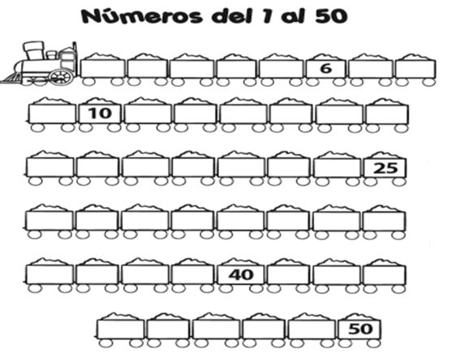

Actividad N°2 completa la siguiente imagen uniendo en orden los puntos enumerados del 1 al 50
